|  |  |  |  |
| --- | --- | --- | --- |
| **HOJA DE CONTROL ACTIVIDAD GRUPAL** | | | |
| **Asistencia a reuniones** | **Ninguna** | **Reuniones** | **Todas** |
| Laydi Viviana Bautista |  |  | X |
| José Giovanni Sarta Valencia |  |  | X |
| Claudia Alejandra Fajardo Beltran |  |  | X |
| **Entregas realizadas** | **Ninguna** | **Una tarea** | **Todas** |
| Laydi Viviana Bautista |  |  | X |
| José Giovanni Sarta Valencia |  |  | - |
| Claudia Alejandra Fajardo Beltran |  |  | - |
| **OBSERVACIONES** | Aunque intentamos alinearnos para el trabajo, el día de la entrega mis compañeros tuvieron dificultades para integrar las gráficas; y los archivos que me enviaron no logré ejecutarlos. Por ese motivo, mi entrega seguramente difiere con los archivos que ellos entregaron. | | |

Actividad Grupal: Análisis tendencias en D3.js

Acceso Datos

La plataforma de datos abiertos de Bogotá <https://datosabiertos.bogota.gov.co/> permite la visualización de datos de diferentes áreas como transporte, seguridad, medio ambiente entre otros.

Para este ejercicio se descargó el registro de llamadas de urgencias a la línea 123 y un mapa con las localidades de la ciudad.

Antes de plantear las gráficas de visualización, se utilizó un ETL para verificar, limpiar e integrar las fuentes de datos de tal manera que la generación de las gráficas sea más sencilla.

**Descripción de Datos**

|  |  |  |
| --- | --- | --- |
| Dato | Descripción | Ejemplo |
| Fecha de inicio de desplazamiento móvil | Fecha | 2023-04-01 00:45:39 |
| Código de la localidad | Número entero que identifica la localidad | 1, 20 |
| Edad | Número entero para especificar la edad en años | 1, 84 |
| Genero | Sexo de la persona que tuvo el incidente | MASCULINO, FEMENINO |
| Tipo de Incidente | Se evaluaron 5 tipos de incidentes. | Dolor Toracico, Transtorno Mental, Herido, Evento Respiratorio e Intento de Suicidio |

Desarrollo de Gráficos

Se plantearon las siguientes preguntas para poder generar gráficos que permitieran responder:

1. Distribución de Tipo de Incidente

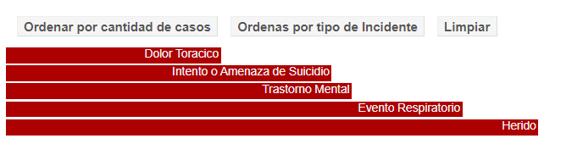

Gráfica 1. Distribución por cantidad de casos

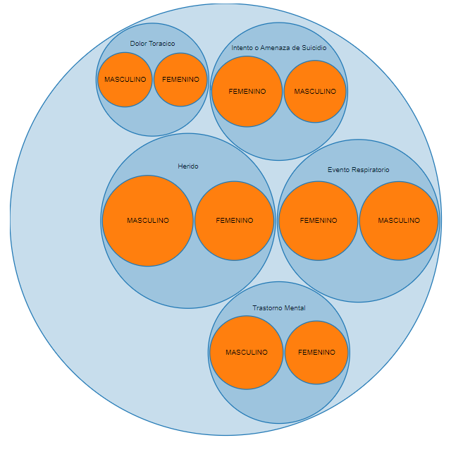

Gráfica 2. Proporción de casos por género y Tipo.

Esta gráfica nos permite identificar que el incidente de dolor toracico, herido y trastorno mental afectó un poco más al género masculino, mientras que el genero femenino tuvo un poco más de casos para el intento o amenaza de suicidio y eventos respiratorios, en todo caso, podemos decir que para ambos géneros fueron afectados casi que en la misma magnitud.